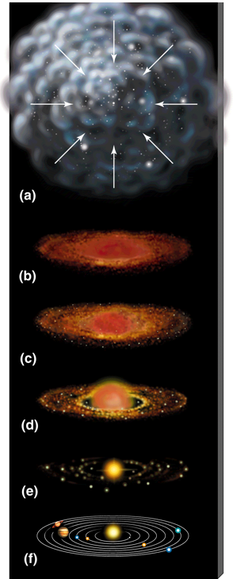

https://www.esep.pro/L-origine-du-systeme-solaire.html

https://www.esep.pro/L-origine-du-systeme-solaire.html

